Implementasi Metode *Software Development Life Cycle* (SDLC) pada sistem Aplikasi Perpustakaan Berbasis *Web*

http://dx.doi.org/10.28932/jutisi.vXiX.X

Riwayat Artikel

*Received*: xx Bulan 20xx | *Final Revision*: xx Bulan 20xx | *Accepted*: xx Bulan 20xx

Meilani Iswanti

*#Program Studi Teknik Informatika, Universitas Muhammadiyah Sukabumi,*

*\*Jl. R. Syamsudin SH No. 50 Kota Sukabumi*

Meilaniiswanti462@gmail.com

Abstrak— **Perkembangan teknologi yang semakin berkembang dari tahun ke tahun khususnya web, sudah banyak di implementasikan ke setiap instansi swasta ataupun pemerintah supaya bisa mempercepat dalam proses kerja. Salah satunya yaitu sekolah, khususnya Perpustakaan sekolah sebagai sarana belajar bagi murid serta guru dan sebagai tempat sumber referensi. Pada studi kasus ini yaitu untuk sistem aplikasi Perpustakaan berbasis web. Dalam hal ini khususnya untuk mengembangkan fasilitas pelayanan peminjaman, pengembalian dan pencarian buku agar lebih efektif dan efisien serta di khususkan untuk anggota yang akan membaca di Perpustakaan sekolah tersebut. Adapun implementasi metode software development life cycle (SDLC) berguna supaya bisa meminimalisir kesalahan yang selama ini sering terjadi. Perancangan sistem aplikasi Perpustakaan menggunaka metode software development life cycle (SDLC), dan alat yang dipergunakan untuk merancang sistem aplikasi tersebut antara lain Use Case diagram, class diagram, Sequence Diagram dan Activity Diagram. Dari penelitian ini mengharapkan bisa membantu menghasilkan sebuah sistem aplikasi Perpustakaan berbasis web yang bisa bekerja secara maksimal. Pada tahap akhir dapat disimpulkan bahwa sistem aplikasi Perpustakaan ini akan membantu dan juga mempermudah Pustakawan untuk bisa meningkatkan pelayanan terhadap anggota.**

Kata Kunci — **Perpustakaan, Sekolah, Implementasi, *Web*, *Sofware Development Life Cycle* (SDLC)**

1. Pendahuluan

Pengelolaan daftar data anggota, data buku, data transaksi peminjaman seta pengembalian dan juga aktivitas di Perpustakaan yang masih dilakukan dengan cara sederhana menjadikan latar belakang dibangunnya sebuah sistem aplikasi Perpustakaan. Sistem aplikasi Perpustakaan yang akan dibuat dengan cara terkomputerisasi dapat membantu memproses pengelolaan aktivitas di Perpustakaan seperti memproses pengelolaan data buku dan daftar data anggota, serta memproses pengelolaan transaksi peminjaman dan juga pengembalian buku. Juga dapat melakukan pemrosesan data dengan lebih cepat, dan menghasilkan sistem aplikasi yang aktual dan akurat. Menurut (Feradhita,2021:28) SDLC (Software Development Life Cycle) adalah sebagai kerangka kerja atau model manajement proyek terstruktur yang menguraikan fase-fase yang diperlukan untuk membangun sistem TI, dari awal hingga hasil akhir.

Tujuan dari pembuatan tugas akhir ini adalah membuat sebuah sistem aplikasi Perpustakaan yang menggunakan metode Software Development Life Cycle (SDLC) supaya untuk bisa memudahkan aktivitas seperti pengelolaan data buku dan daftar data anggota, transaksi peminjaman dan pengembalian buku di Perpustakaan melalui aplikasi berbasis komputer, sehingga bisa dapat meningkatkan efisiensi dan efektifitas kinerja bagi Pustakawan. Serta berdasarkan latar belakang dan tujuan diatas, dapat dirumuskan berbagai permasalahan yang akan diselesaikan dalam penelitian tugas akhir ini, yakni bagaimana merancang pengembangan sebuah sistem aplikasi Perpustakaan berbasis web yang menggunakan metode Software Development Life Cycle (SDLC) yang akan mempercepat pengelolaan daftar data anggota, data buku, transaksi peminjaman serta pengembalian dan juga aktivitas di Perpustakaan. Dan mengharapkan dengan menggunakan metode ini dapat bisa menghasilkan suatu aplikasi yang tepat. Serta sistem aplikasi Perpustakaan dapat membantu untuk kebutuhan bagi Pustakawan. Karena seiring berjalanya waktu fungsi komputer semakin hari semakin meningkat. Melalui komputer. Dan internet juga merupakan jendela informasi yang sangat luas di dunia, mengenai informasi apapun serta dapat diakses melalui internet. Ketika penggunaan internet dimanapun dapat diakses melalui web.

Web merupakan halaman informasi yang dapat diakses oleh siapa saja dan kapan saja selama terkoneksi dengan jaringan internet. Melalui web pengguna dapat mencari dan mendapatkan berbagai informasi. Untuk mendapatkan informasi dan peminjaman buku di Perpustakaan memunculkan gagasan baru bagi institusi tersebut agar dapat dengan cepat, efektif dan efisien dalam melayani permintaan anggota yang akan membaca di Perpustakaan tersebut. Selama ini sistem aplikasi dan administrasi pelayanan dan juga pengelolaan daftar data anggota, data buku, transaksi peminjaman dan juga pengembalian di Perpustakan tersebut masih dirasakan terlalu sederhana, yakni dibutuhkan suatu sistem aplikasi yang tepat sebagai penunjang mutu pelayanan yang efektif serta cepat bagi Pustakawan. Sehingga berdasarkan permasalahan yang ada maka diusulkan adanya pembaruan sistem aplikasi lama kedalam sistem aplikasi yang baru dengan teknologi komputer berbasis web yang menggunakan metode Software Development Life Cycle (SDLC).

1. Metode

Metode yang dipakai dalam artikel jurnal ini yakni Software Development Life Cycle (SDLC). Tahapan dari metode SDLC ini yakni sebagai berikut :

Gambar 1. Tahapan Sistem Aplikasi dengan Metode Software Development Life Cycle (SDLC)

Gambar 1 berikut ini yakni tahapan-tahapan dari SDLC sebagai berikut:

1. *Tahapan Analisis Kebutuhan sistem*
2. *Analisis planning;* Mempelajari konsep sistem aplikasi serta mencari permasalahan apa saja yang hendak diselesaikan. Apakah sistem aplikasi Perpustakaan yang baru tersebut bisa menyelesaikan masalah waktu dan juga perbedaan dengan sistem aplikasi Perpustakaan yang ada sekarang.
3. *Analisis sistem (analisis requirements)*: Merupakan tahapan kegiatan yang dilakukan untuk tahap analisis sistem aplikasi Perpustakaan ini ada dua bagian, yakni tahapan survei pengumpulan data dan analisis terstruktur secara garis besar digunakan untuk pengertian dari permasalahan, efisiensi ataupun pertimbangan yang bertuju kepada rancangan sistem aplikasi Perpustakaan, serta mencari kendala yang di hadapi untuk sistem aplikasi Perpustakaan sehingga bisa menentukan solusi alternatif pendahuluan. Dalam mempelajari bagaimana konsep sistem aplikasi Perpustakaan dan juga mencari permasalahan yang hendak diselesaikan serta apakah sistem aplikasi Perpustakaan yang baru tersebut akurat dalam masalah waktu dengan perbedaan sistem aplikasi Perpustakaan yang ada sekarang.
4. *Kegiatan wawancara dan survei system:* Sedangkan pada tahapan survei pengumpulan data yaitu mengumpulkan data dan juga informasi selengkap-lengkapnya, dengan melakukan survei untuk pengumpulan data dan informasi serta dilakukan pula proses wawancara karena untuk diperlukan sebagai dasar kebutuhan Pustakawan yang akan tertibat dalam penggunaan sistem aplikasi Perpustakaan ini. Dari mulai kebutuhan fungional mulai dari menginput data, memproses data dan juga output pada sistem aplikasi Perpustakaan yang dibutuhkan, sedangkan untuk kebutuhan non fungsional juga memiliki kebutuhan pada tahap ini yaitu seperti kebutuhan jaringan koneksi, kebutuhan hardware, keamanan sistem dan juga untuk kebutuhan non fungsional yang lainnya. Setelah hasil pengumpulan data ini sudah diperoleh, maka akan didiskusikan dengan Pustakawan untuk pemaparan hasil guna untuk penyesuaian, penambahan masukan dan konfirmasi. Serta juga pada tahap ini akan diperiksa kelengkapan tiap informasi yang sangat diperlukan dalam pengembangan database.
5. *Analisis terstruktur*: Pada tahapan ini penyusun akan menganalisis bahan masukan yang sudah diperoleh dari hasil survei, kemudian diolah kembali untuk menjadikan hasil data analisa terstruktur sebagai gambaran umumnya dari sistem aplikasi Perpustakaan yang akan dibuat atau dikembangkan.
6. *Identifikasi masalah:* Identifikasi masalah adalah merupakan kegiatan mengidentifikasi masalah yang terjadi pada sistem aplikasi Perpustakaan yang sedang berjalan. Sedangkan pada hasil observasi dan juga hasil wawancara akan menemukan beberapa identifikasi masalah yaitu pada pihak Pustakawan sehingga hasil dari identifikasi masalah tersebut bisa terbentuk sebuah informasi daftar masalah pada sistem aplikasi Perpustakaan yang akan dibuat ataupun dikembangkan.
7. *Tahap Desain (Design Analize)*

Tahapan desain adalah sebuah penetapan pembenahan dalam sistem aplikasi Perpustakaan pada tahap ini pun meliputi dari presentasi awal dengan desain konseptual, basis data, dan juga sistem. Serta memiliki desain detail input ataupun output sistem aplikasi Perpustakaan. Dalam sistem desain fungsi dan sistem operasi akan dijelaskan secara rinci, karena termasuk tata letak layar, diagram proses dan juga dokumentasi lainnya. Sedangkan output dari tahap ini pun akan dijelaskan sistemnya. Supaya pada tahap desain diperlukan sebagai masukan awal persyaratan dari identifikasi masalah dalam dokumen persyaratan yang sudah disetujui oleh Pustakawan.

1. *Tahap konstruksi (Design and Coding Program)*

Tahap konstruksi yaitu melakukan codingan untuk sistem aplikasi Perpustakaan dengan menyusun bahasa pemrograman yang sudah dirancang misalnya berbasis web dengan menggunakan PHP, untuk membuat dan mengkoneksi database dengan sistem aplikasi yang dibuat, karena untuk pembuatan pada form sistem aplikasi. Disamping itu juga desain Grapical User Interface (GUI). Desain GUI ini dibutuhkan untuk mempresentasikan kebutuhan sistem aplikasi Perpustakaan yang akan dibuat dalam bentuk form-form mulai dari menginput, memproses dan output, maupun bentuk simulasi ataupun bentuk visual lainnya. Dari GUI inipun nantinya akan kelihatan sebuah sistem aplikasi Perpustakaan yang akan dibuat.

1. *Tahap implementasi sistem (Implemention program)*

Pada tahap implementasi yakni menjalankan ataupun implementasi program dengan menguji coba maupun mengevaluasi sistem aplikasi Perpustakaan, bertujuan untuk mengetahui hasil dari kebutuhan sistem aplikasi Perpustakaan yang sudah disusun dicocokan dengan hasil implementasi dalam bentuk rancang bangun sistem aplikasi Perpustakaan. Dan pada tahap implementasi sistem apliksi Perpustakaan secara keseluruhan sebagai berikut :

1. Perancangan implementasi terdiri dari tugas implementasi, jadwal implementasi, penanggung jawab.
2. Pengembangan dan uji coba software terdiri dari: Menentukan kebutuhan pemakai, rencana pengembangan, menulis progam, menguji coba program, mendokumentasikan program.
3. Melatih Pustakawan untuk memakai sistem aplikasi Perpustakaan sehingga perlu dilatih agar dapat menggunakannya dengan benar.
4. *Tahap Tes Program (test unit, integrate and test system)*

Tahap ini melakukan uji coba sistem aplikasi Perpustakaan berdasarkan pengelolaan data yang real atau nyata agar memperoleh hasil tes yang maksimal. Selain itu melaksanakan uji coba sistem aplikasi Perpustakaan dari segi konektifitasnya dan sistem untuk mengetahui program bisa diaplikasikan apa tidak serta mendapatkan evaluasi uji coba sistem, berikut ini tiga cara uji coba :

1. Walk-through yaitu melihat kembali setiap langkah dari prosedur program yang sudah dibuat
2. Uji coba pemrosesan transaksi peminjaman dan pengembalian yaitu dengan menggunakan data transaksi peminjaman dan pengembalian pura-pura, tujuannya untuk melihat apakah program tersebut dapat dioperasikan sesuai dengan yang diharapkan Pustakawan.
3. Uji coba sesungguhnya yaitu menggunakan data transaksi peminjaman dan pengembalian yang sesunggunhnya.

Pada tahapan ini yang dipakai yaitu dengan mengunakan metode *black box* yang fungsinya untuk menguji pada kebutuhan sistem aplikasi Perpustakaan.

1. Perawatan perangkat lunak (Maintenance)

Tahap ini yakni tahapan terakhir dari rancang bangun sistem aplikasi Perpustakaan yaitu untuk mengevaluasi secara keseluruhan program dengan mengetahui data-data sistem aplikasi yang sudah berjalan sesuai rencana dan pada tahap inipun juga mengkaji untuk pengembangan berikutnya tentang sistem aplikasi Perpustakaan yang sudah dibuat. Maintenance ini bertujuan untuk bisa memastikan bahwa sistem aplikasi Perpustakaan yang digunakan oleh pihak Pustakawan benar-benar sudah stabil dan terbebas dari error ataupun bug. Serta pemeliharaan ini biasanya berkaitan dengan masa garansi yang diberikan oleh pihak penyusun dengan sesuai perjanjian dengan pihak Pustakawan. Dengan lamanya waktu pemeliharaan sangat bervariasi. Namun juga pada umumnya sistem aplikasi Perpustakaan yang sangat kompleks membutuhkan masa untuk pemeliharaan dari enam bulan hingga seumur hidup program aplikasi Perpustakaan.

1. hasil dan pembahasan

Untuk penyusunan *spesifikasi kebutuhan perangkat lunak* (SKPL) atau biasanya disebut dengan *software requirement specification* (SKS) dengan menggunakan metode SDLC yang dipelukan sebagai bahan pembuatan. *Astah community* adalah sebuah aplikasi untuk pembuatan diagram yang meliputi use case diagram, class diagram, sequence diagram dan activity diagram.

1. *Tahapan Analisa Kebutuhan Sistem*

Tahapan ini menghasilkan informasi wawancara atau observasi dengan cara mendatangi langsung ke Perpustakaan sekolah serta melakukan tanya jawab secara langsung dengan cara bertatap muka dengan kepala Perpustakaan. Kemudian untuk mendapatkan informasi yang tepat dan juga objektik terkait Perpustakaan maka penyusun melihat langsung aktivitas di Perpustakaan Sekolah tersebut lalu informasi yang didapat terkait data pendukung Perpustakaan.

1. *Tahapan Desain*

Tahapan desain ini menghasilkan desain spesifikasi kebutuhan perangkat lunak sistem aplikasi Perpustakaan yang meliputi sebagai berikut:

1. Tabel sistem aplikasi Perpustakaan yang perlu disediakan dalam sistem.Yang bertujuan untuk menyediakan menu dan sub menu pada aplikasi Perpustakaan yang akan dibangun.
2. Tabel pengguna yang terlibat dalam sistem aplikasi Perpustakaan. Adalah pengguna yaitu user yang akan terlibat dalam sistem aplikasi Perpustakaan yang akan dibangun, Sebagai Contoh:

**Nomor:** 1

**Nama Pengguna:** Pustakawan Perpustakaan

**Diskripsi Pengguna:** user yang bertanggung jawab pada sistem aplikasi Perpustakaan

**Hak Akses:** daftar data anggota, data buku, transaksi peminjaman dan pengembalian buku

1. Membuat use case diagram utama dan use case pada sistem aplikasi Perpustakaan yang akan dibangun. Pada gambar 2 dibawah ini adalah contoh use case diagram utama sebuah sistem aplikasi Perpustakaan:

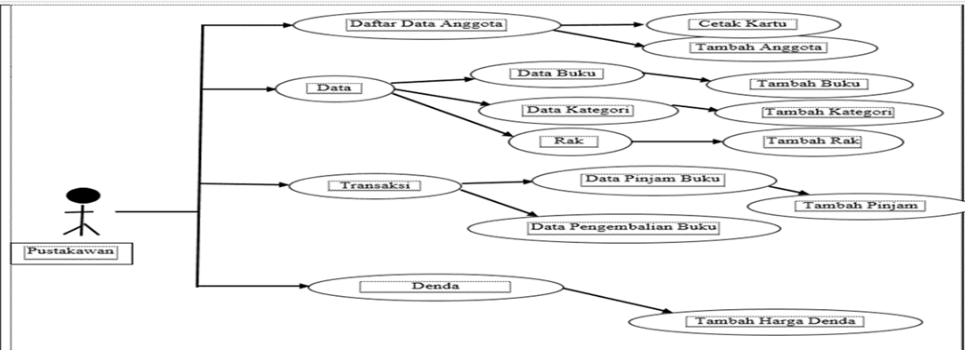

Gambar 2. Use Sase Diagram pada Aplikasi Perpustakaan

Gambar 2 mempresentasikan use case diagram utama sebuah sistem aplikasi Perpustakaan yang dibuat berdasarkan tabel kebutuhan yang sudah terlebih dahulu tersusun.Yang perlu diperhatikan dalam use case diagram utama yakni pada pembuatan sistem aplikasi Perpustakaan adalah Pustakawan yang akan memegang dalam penggunaan aplikasi tersebut, dalam menginput, memproses ataupun output pada sistem aplikasi Perpustakaan. Arah anak panah menunjukkan hak akses pengguna atau user yang terlibat didalam sistem aplikasi Perpustakaan tersebut.

1. Membuat class diagram yaitu class diagram yang mempunyai 3 komponen terdiri dari nama class, atribut dan method. Implementasi serta memiliki 6 class.Yakni class murid, class anggota, class buku, class peminjaman, class pengembalian, dan class denda. dari class diagram tersebut bisa dipergunakan untuk pembuatan database pada sistem aplikasi Perpustakaan yang akan dibangun. Berikut ini contoh class diagram:

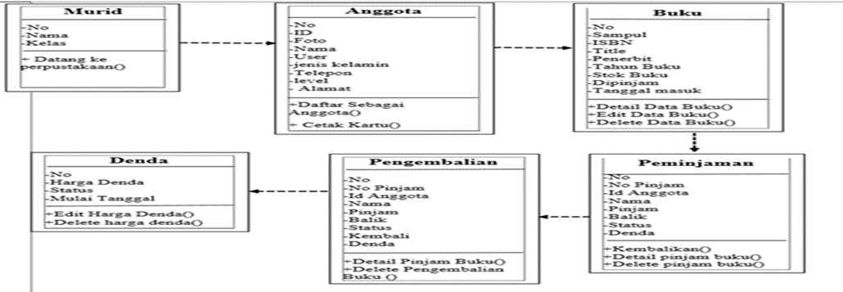

Gambar 3. Class Diagram pada Aplikasi Perpustakaan

1. Membuat sequence diagram ini yakni mempresentasikan sebuah proses ke dalam sistem aplikasi Perpustakaan yang akan dilakukan oleh pengguna dalam mengakses satu fungsi. Pada gambar 4 ini adalah contoh sequence diagram pada pendaftaran data anggota. Hal yang harus diperhatikan adalah detail daftar data anggota karena harus tergambarkan di dalam sub sequence diagram sehingga alur proses daftar data anggota akan kelihatan dan memudahkan penyusun untuk mengerjakan sistem programnya.

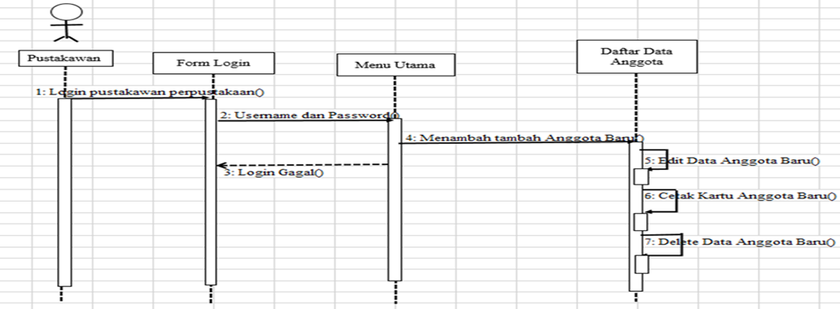

Gambar 4. Sequence Diagram Pendaftaran

1. Membuat activity diagram adalah activity yang dipergunakan untuk mengetahui desain aktivitas sistem aplikasi Perpustakaan yang menggambarkan hubungan antara user dan sistem aplikasi Perpustakaan dilihat dari sisi aktivitasnya. Berikut contoh activity diagram :

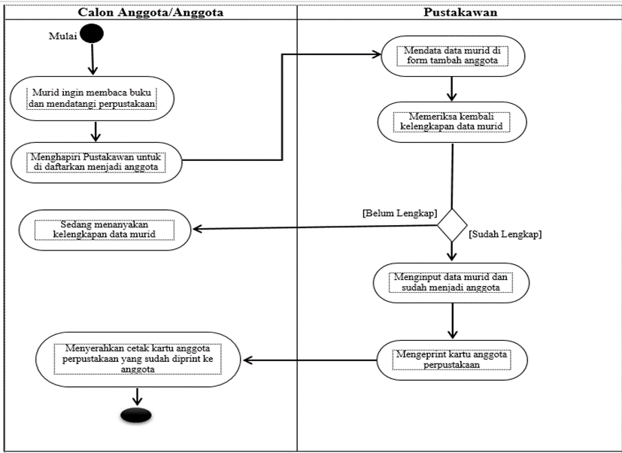

Gambar 5. Activity Diagram Pendaftaran

1. *User Interface (UI)*

Untuk mempermudah pengguna dalam memahami sistem aplikasi perpustakaan, penyusun menerapkan user interface. Dalam desain penerapan rancangan yang diusulkan supaya sinkron dengan keinginan pengguna diharapkan memiliki kesesuaian dengan rencana yang sedang berjalan serta dapat memberikan solusi pada permasalahan yang terjadi. Agar rangkaian elemen mudah dipahami dan dapat diakses melalui User Interface (UI) serta dapat dipergunakan sebagai sebuah fasilitas dari langkah untuk mengantisipasi apa yang sedang dilakukan oleh pengguna (Hidayat & Hati, 2021).

1. User Interface halaman pencarian data buku. Halaman ini berisikan jenis buku yang tersedia pada Perpustakaan sekolah,dan user dapat melakukan pencarian buku melalui form pencarian halaman data buku yang sudah disediakan sesuai dengan kebutuhan user.

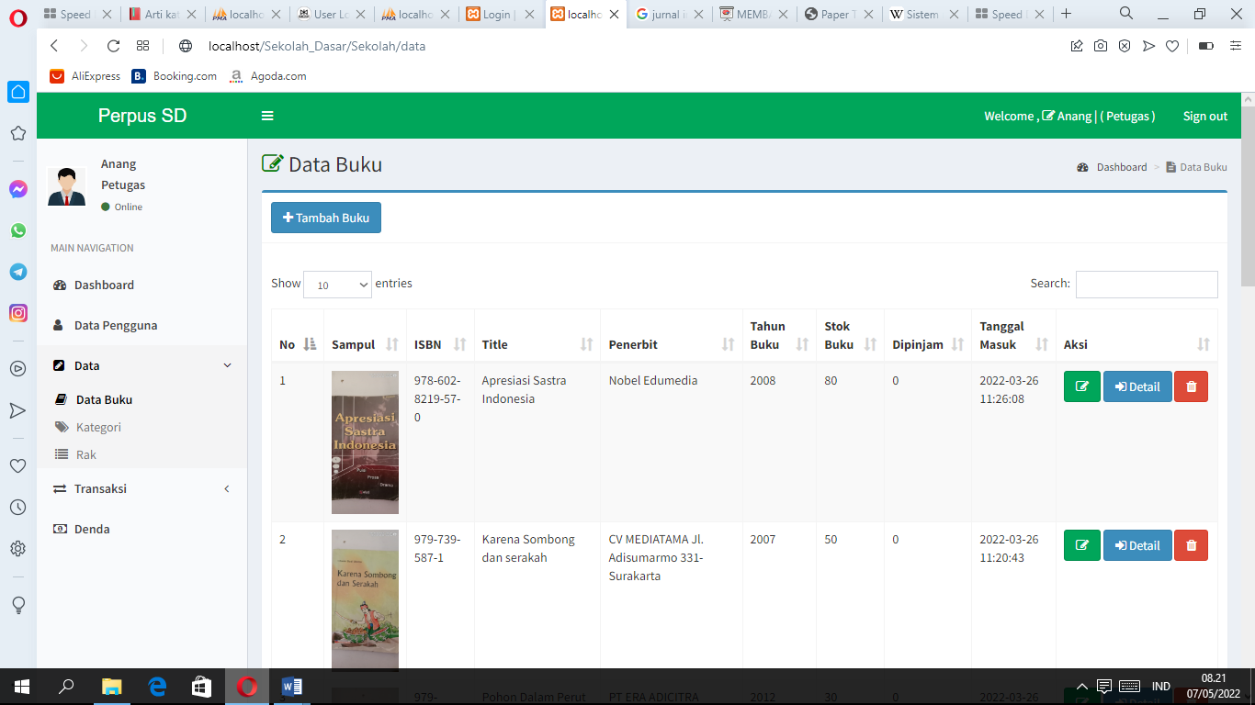

Gambar 6. Halaman Data Buku

1. Halaman login sistem aplikasi Perpustakaan untuk Pustakawan. Pustakawan Perpustakaan dapat melakukan login pada sistem aplikasi Perpustakaan untuk melaksanakan proses data buku, pendaftaran data anggota baru, transaksi peminjaman, dan pengembalian buku.

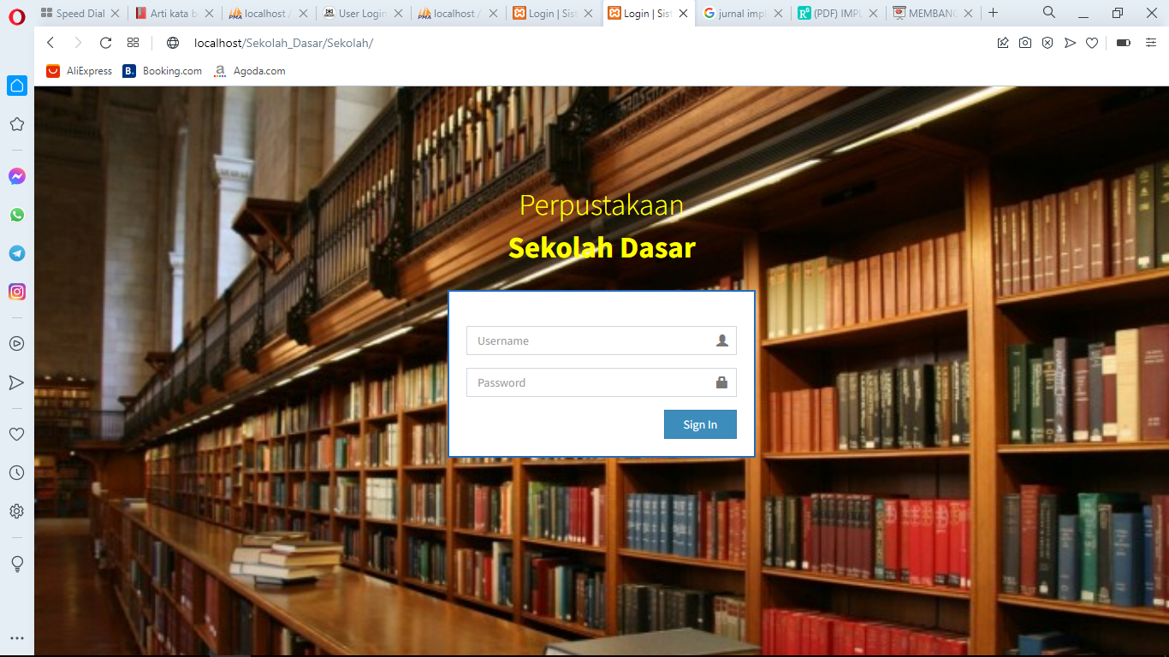

Gambar 7. Halaman Login Pustakawan Perpustakaan

1. Halaman transaksi peminjaman dan pengembalian buku. Pustakawan dapat melakukan pengelolaan data transaksi peminjaman dan pengembalian buku pada sistem aplikasi Perpustakaan sekolah.

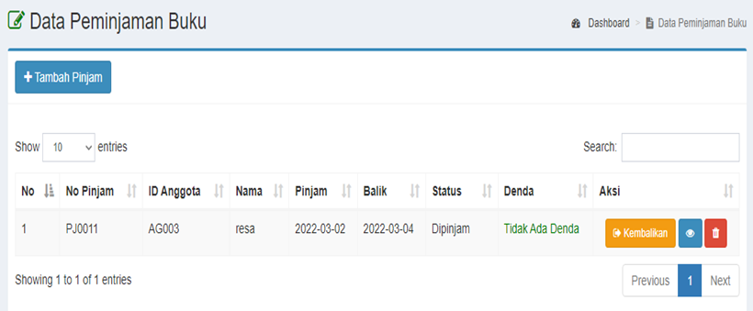

Gambar 8. Halaman Transaksi Peminjaman Buku

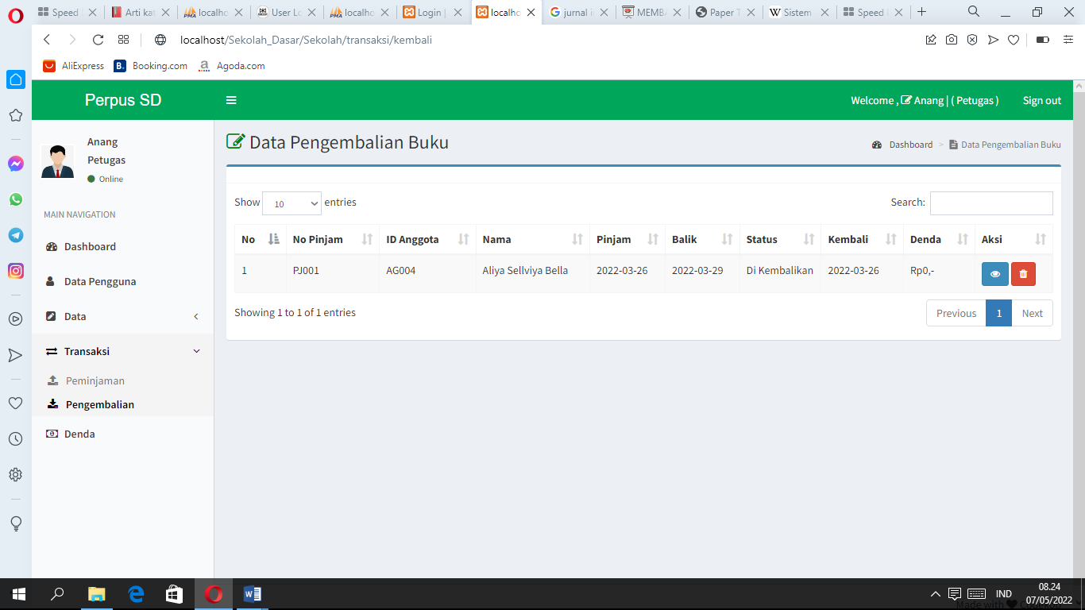

Gambar 9 Halaman Transaksi Pengembalian Buku

1. *Tahap konstruksi (Design and Coding Program)*

Pada tahapan ini menghasilkan desain dan codingan sistem aplikasi yang menggunakan file *page hypertext preprocesso* atau bisa disingkat dengan PHP yang digunakan ke dalam sistem aplikasi Perpustakaan dan juga membuat untuk mengkoneksikan database ke dalam sistem Aplikasi, serta *database management system* atau bisa disebut dengan DBMS yang digunakan dengan MySQL untuk mengimplementasikan desain class diagram yang sudah dibuat. Ke dalam desain yang berisikan semua form yang berhubungan dengan menginput, memproses atau transaksi serta output. Dan juga bentuk codingan yang berisikan baris-baris script yang di capture ke dalam kotak teks sehingga tidak perlu semua baris script ditampilkan, hanya yang inti saja yang perlu ditampikan ataupun perwakilan dari menginput, memproses atau transaksi serta output.

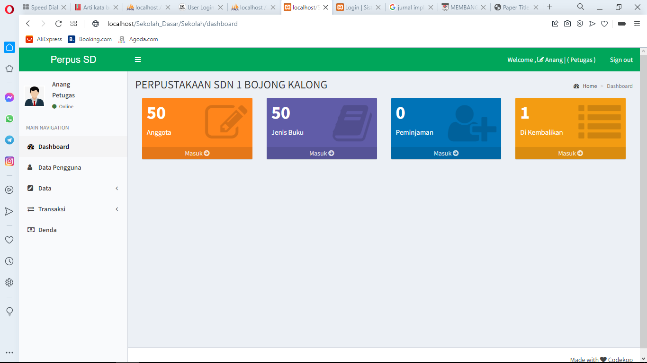

Gambar 10. Contoh Desain Fisik dari Aplikasi Perpustakaan

1. *Tahap implementasi sistem (Implemention program)*

Tahapan ini menghasilkan data yang dibutuhkan, menjalankan transaksi atau memproses dalam sistem aplikasi Perpustakaan dan menampilkan yang sudah dibuat pada tahap pembuatan. Hal yang perlu diperhatikan dalam tahap implementasi ini adalah memilih user atau pengguna yang akan memegang langsung dengan sistem aplikasi Perpustakaan.

1. *Tes Program (test unit, integrate and test system)*

Tahap ini melakukan uji coba sistem berdasarkan pengelolaan data yang real atau nyata. Metode yang dipakai untuk testing ini adalah metode *black box* yaitu metode menguji kosentrasinya yang ada pada sistem aplikasi Perpustakaan. Format tabel berisikan: no, skenario, deskripsi, output yang diharapkan, dan hasil yang diperoleh. Contohnya pada gambar 11 ini:

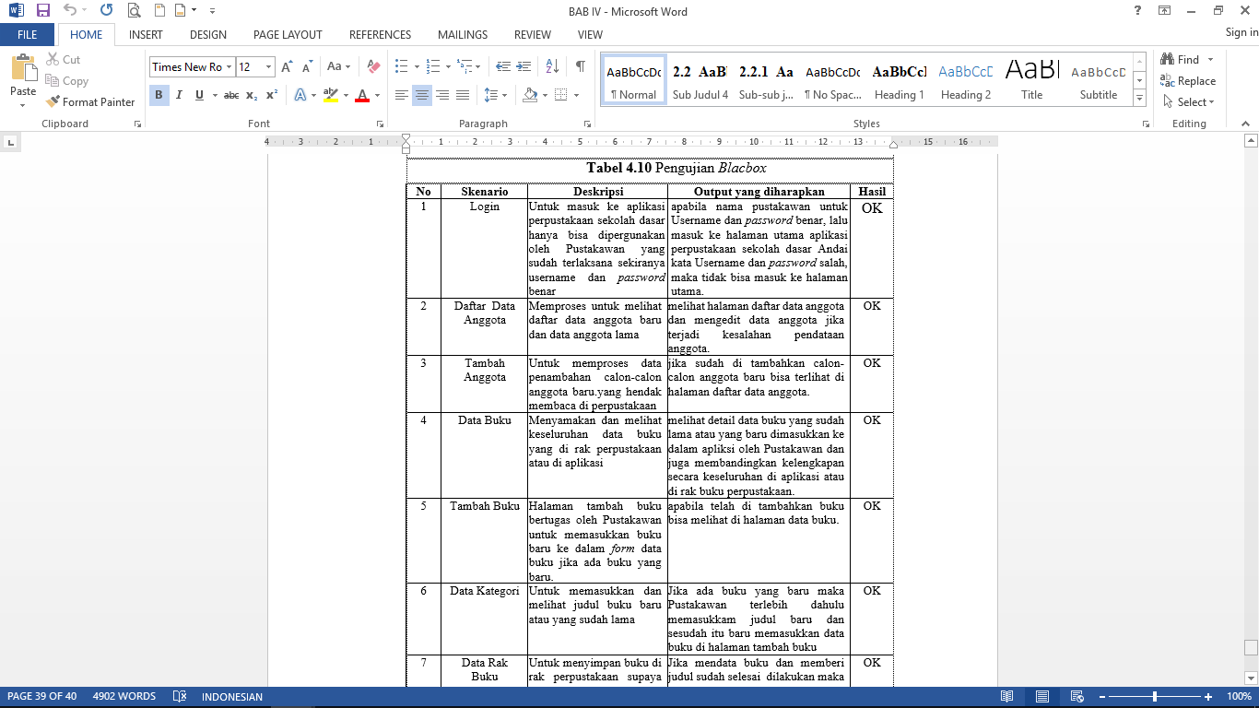

Gambar 11. Contoh Metode Black Box

1. Perawatan perangkat lunak (Maintain)

Tahap ini adalah tahapan terakhir dari rancang bangun sistem aplikasi Perpustakaan yaitu mengevaluasi seluruh program dengan mengetahui data-data sistem yang sedang berjalan sesuai rencana dan sistem yang belum berjalan sebagaimana mestinya, tahap ini juga mengkaji untuk pengembangan berikutnya tentang sistem aplikasi Perpustakaan yang sedang dibuat. Hal yang perlu diperhatikan dalam maintenance ini adalah:

1. Kontrak sebagai acuan berapa lama durasi waktu yang diperlukan dalam tahapan pembuatan ini.
2. Laporan akhir dari kegiatan pembuatan sistem aplikasi Perpustakaan.
3. Pengembangan aplikasi Perpustakaan pada periode berikutnya.
4. Perbaikan atau penambahan fungsi sistem aplikasi yang sedang dibuat.
5. SIMPULAN

Metode *software development life cycle* (SDLC) akan mengurangi terjadinya software krisis karena dalam tahapannya sangat detail mulai dari tahapan analisa sampai dengan maintenance jika di implementasikan akan menghasilkan dua produk yaitu dokumen *spesifikasi kebutukan perangkat lunak* (SKPL) dan sebuah aplikasi sistem aplikasi Perpustakaan yang sesuai dengan kebutuhan Pustakawan.

Metode SDLC ini yang dimungkinkan dikembangkan dalam penelitian selanjutnya ke detail masing-masing tahapan. Sangat disarankan untuk penelitian selanjutnya yaitu pada tahapan implementasi, testing dan maintenance pada pengembangan sistem aplikasi Perpustakaan supaya dibahas dengan detail.

Ucapan Terima Kasih

Kami mengucapkan terima kasih yang sebesar-besarnya dengan tulus atas kerja sama dan puji syukur saya panjatkan kepada tuhan yang maha esa, karena atas berkat dan rahmat-nya, saya dapat menyelesaikan jurnal ini. Penulisan jurnal ini dilakukan dalam rangka memenuhi salah satu syarat untuk mendapatkan jenjang studi strata 1 pada fakultas sains dan teknologi, Universitas Muhammadiyah Sukabumi.

Saya menyadari bahwa tanpa bantuan dan bimbingan dari berbagai pihak, cukup sulit bagi saya untuk menyelesaikan jurnaln ini. Oleh sebab itu saya mengucapkan terima kasih kepada :

1. Ibu lelah, S.T., M.Kom dan Ibu winda Apriandari., S.T., M.Kom selaku pembimbing yang sudah memberikan bimbingan, arahan, dukungan serta masukan kepada penyusun
2. Ibu Dr. Reni Mulyani, M.Si. selaku Dekan Fakultas Sains dan Teknologi Universitas Muhammadiyah Sukabumi
3. Bapak Asep Budiman K., M.T.,M.T.A selaku ketua program studi Teknik Informatika Universitas Muhammadiyah Sukabumi.
4. Bapak dan Dosen prodi teknik informatika yang sudah memberikan ilmu bekal dan ilmu pengetahuan kepada penyusun
5. Pihak SDN 1 Bojong Kalong yang memberikan kesempatan kepada penyusun untuk melakukan dan menyelesaikan penelitian jurnal ini

Penyusun menyadari bahwa dalam penulisan jurnal ini masih terdapat kekurangan, untuk itu mengharapkan kritik dan saran yang membangun untuk dapat menyempurnakan jurnal ini. Akhir kata, penyusun mengucapkan terima kasih dan semoga dalam pembuatan jurnal ini dapat bermanfaat bagi semua pihak yang membutuhkan.

DAFTAR PUSTAKA

1. Feradhita, Pengertian dan Model SDLC (Software Development Life Cycle), 2021.
2. Zanoor Adm, Pengertian GUI (Graphical User Interface): Sejarah, Fungsi, Contoh dan Kelebihan, 2020.
3. Arief, M. Rudianto, Pemrograman Web Dinamis Menggunakan Php dan Mysql. Yogyakarta: ANDI, 2011.
4. Pahmi Ritonga, Pengertian Mysql menurut para ahli & pakar, 2015.
5. Winardi, Gunawan. Panduan Mempersiapkan Tulisan Ilmiah. Bandung: Akatiga, 2002.
6. S, Rosa A dan M. Salahuddin . Modul Pembelajaran Rekayasa Perangkat Lunak. Bandung: Modula, 2011.
7. Abdullah, Dahlan. 2017. Merancang Aplikasi Perpustakaan Menggunakan SDLC. SEFA BUMI PERSADA : Jl. B. Aceh-Medan, Alue Awe-Lhokseumawe.
8. Billah, Ersandi. 2019. Tahapan-Tahapan SDLC Prototype. Medium.com: Medium.
9. Nugraha, Cavin. 2022. Perancangan Sistem Informasi Peminjaman Buku dan Pengembalian Buku di Perpustakaan SMK Tamansiswa Padang. Repo.stkip-pgri-sumbar.ac.id : Universitas PGRI Sumatera Barat.
10. NKD, Feradhita. 2021. Pengertian, Model, dan Tahapan SDLC ( Software Development Life Cycle ). LOGIQUE : Jln Tb. Simatupang No.5 Ragunan, Ps. Minggu, Jakarta Selatan.
11. V, Claudya. 2017. Bab IV Hasil dan Pembahasan. eprints.unisnu.ac.id : Desa Plajan, Kec. PAKIS AJI Kab. Jepara, Jl. Goa Sakti No. 1
12. A. Ritika, A. Neha, “Analysis of SDLC Models,” *International Journal of Current Engineering and Technology*, Vol.6, No.1 (Feb 2016).